Instituto Superior de Administración de Empresas
ISAE UNIVERSIDAD
Sede de Panamá

Facultad de Ciencias Tecnológicas
Carrera Técnico en Informática

Arquitectura de Computadoras

Tema
La Tarjeta Madre

Facilitador
Miguel Rodríguez

Presentado por:
Irene Leonel Montenegro G.
CIP. 4-745-728

17 de febrero de 2014

INTRODUCCIÓN

Al hablar de tarjetas madres, es hablar de una tecnología que se ha ido actualizando a través de los años desde la salida de las primeras tarjetas hasta nuestros días.
Esto, porque las tarjetas madres al igual que todo producto se va mejorando y aumentando su capacidad, potencia etc. Con el fin de entregar un servicio más óptimo y rápido a los usuarios.
Hay que señalar también, que al referirnos a las tarjetas madres se debe mencionar a los procesadores; ya que sin éste elemento la tarjeta no nos sería útil.
A continuación veremos algo del concepto de tarjeta madre y algunos de sus componentes.

LA TARJETA MADRE
La placa base, también conocida como placa madre o tarjeta madre (del inglés motherboard o mainboard) es una placa de circuito impreso a la que se conectan los componentes que constituyen la computadora u ordenador. Tiene instalados una serie de circuitos integrados, entre los que se encuentra el chipset, que sirve como centro de conexión entre el microprocesador, la memoria de acceso aleatorio (RAM), las ranuras de expansión y otros dispositivos. Va instalada dentro de una caja o gabinete que por lo general está hecha de chapa y tiene un panel para conectar dispositivos externos y muchos conectores internos y zócalos para instalar componentes dentro de la caja. La placa base, además, incluye un firmware llamado BIOS, que le permite realizar las funcionalidades básicas, como pruebas de los dispositivos, vídeo y manejo del teclado, reconocimiento de dispositivos y carga del sistema operativo.

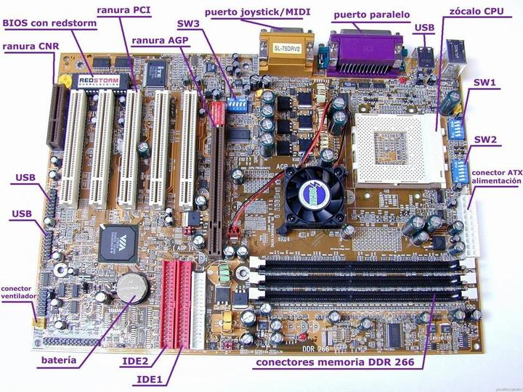

Los conectores de entrada/salida que cumplen normalmente con la norma PC 99: estos conectores incluyen:
- Los puertos PS2 para conectar el teclado o el ratón, estas interfaces tienden a desaparecer a favor del USB
- Los puertos serie, por ejemplo para conectar dispositivos antiguos.
- Los puertos paralelos, por ejemplo para la conexión de antiguas impresoras.
- Los puertos USB (en inglés Universal Serial Bus), por ejemplo para conectar periféricos recientes.
- Los conectores RJ45, para conectarse a una red informática.
- Los conectores VGA, DVI, HDMI o Displayport para la conexión del monitor de la computadora.
- Los conectores IDE o Serial ATA, para conectar dispositivos de almacenamiento, tales como discos duros, unidades de estado sólido y unidades de disco óptico.
- Los conectores de audio, para conectar dispositivos de audio, tales como altavoces o micrófonos.
- Las ranuras de expansión: se trata de receptáculos que pueden acoger tarjetas de expansión (estas tarjetas se utilizan para agregar características o aumentar el rendimiento de un ordenador; por ejemplo, una tarjeta gráfica se puede añadir a un ordenador para mejorar el rendimiento 3D). Estos puertos pueden ser puertos ISA (interfaz antigua), PCI (en inglés Peripheral Component Interconnect) y, los más recientes, PCI Express.
- Con la evolución de las computadoras, más y más características se han integrado en la placa base, tales como circuitos electrónicos para la gestión del vídeo IGP (en inglés Integrated Graphic Processor), de sonido o de redes (10/100 Mbps/1 Gbps), evitando así la adición de tarjetas de expansión

EL PROCESADOR
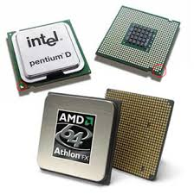
Este es el cerebro del computador, porque lee cada instrucción desde la memoria en una secuencia lógica determinada y realiza acciones y procesos. La CPU puede ser un único chip o una serie de chips que realizan cálculos aritméticos y lógicos que temporizan y controlan las operaciones de los demás elementos del sistema.
Dependiendo del tipo de procesador y su velocidad se obtendrá un mejor o peor rendimiento. Hoy en día existen varias marcas y tipos. Las familias (tipos) de procesadores compatibles con el PC de IBM usan procesadores x86. Esto quiere decir que hay procesadores 286, 386, 486, 586 y 686.
Existen, hoy en día tres marcas de procesadores: AMD, Ciryx e Intel. De las cuales, Intel es la más conocida por sus modelos: Pentium, Pentium MMX, Pentium Pro, Pentium II Y Pentium III. Luego AMD tiene el AMD586, K5 y el K6. Por último los modelos de cyrix son: 586, 686, 686MX y el 686MXI. Los 586 ya están totalmente obsoletos.
La velocidad de los procesadores se mide en Megahertz (MHZ = Millones de ciclos por segundo). Este parámetro indica el número de ciclos de instrucciones que el procesador realiza por segundo, pero sólo sirve para compararlo con procesadores del mismo tipo

BIOS
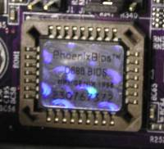
El BIOS (sigla en inglés de Basic input/output System; en español "sistema básico de entrada y salida") es un código de software que localiza y reconoce todos los dispositivos necesarios para cargar el sistema operativo en la memoria RAM; es un software muy básico instalado en la placa base que permite que ésta cumpla su cometido. Proporciona la comunicación de bajo nivel, el funcionamiento y configuración del hardware del sistema que, como mínimo, maneja el teclado y proporciona una salida básica (emitiendo pitidos normalizados por el altavoz de la computadora si se producen fallos) durante el arranque. El BIOS usualmente está escrito en lenguaje ensamblador. El primer uso del término "BIOS" se dio en el sistema operativo CP/M, y describe la parte de CP/M que se ejecutaba durante el arranque y que iba unida directamente al hardware (las máquinas de CP/M usualmente tenían un simple cargador arrancable en la memoria de sólo lectura, y nada más). La mayoría de las versiones de MS-DOS tienen un archivo llamado "IBMBIO.COM" o "IO.SYS" que es análogo al BIOS de CP/M

PCI
PCI Express (anteriormente conocido por las siglas 3GIO, en el caso de las "Entradas/Salidas de Tercera Generación", en inglés: 3rd Generation I/O) es un nuevo desarrollo del bus PCI que usa los conceptos de programación y los estándares de comunicación existentes, pero se basa en un sistema de comunicación serie mucho más rápido. Este sistema es apoyado principalmente por Intel, que empezó a desarrollar el estándar con nombre de proyecto Arapahoe después de retirarse del sistema Infiniband. PCI Express es abreviado como PCI-E o PCIe, aunque erróneamente se le suele abreviar como PCI-X o PCIx. Sin embargo, PCI Express no tiene nada que ver con PCI-X que es una evolución de PCI, en la que se consigue aumentar el ancho de banda mediante el incremento de la frecuencia, llegando a ser 32 veces más rápido que el PCI 2.1. Su velocidad es mayor que PCI-Express, pero presenta el inconveniente de que al instalar más de un dispositivo la frecuencia base se reduce y pierde velocidad de transmisión

CACHE
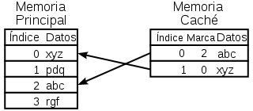
En informática, una caché1 es un conjunto de datos duplicados de otros originales, con la propiedad de que los datos originales son costosos de acceder, normalmente en tiempo, respecto a la copia en la caché. Cuando se accede por primera vez a un dato, se hace una copia en el caché; los accesos siguientes se realizan a dicha copia, haciendo que el tiempo de acceso medio al dato sea menor Composición interna La memoria caché está estructurada, una caché L2 de 512 KiB se distribuye en 16.384 filas y 63 columnas llamado Tag RAM, que indica a qué porción de la RAM se halla asociada cada línea de caché, es decir, traduce una dirección de RAM en una línea de caché concreta Diseño En el diseño de la memoria caché se deben considerar varios factores que influyen directamente en el rendimiento de la memoria y por lo tanto en su objetivo de aumentar la velocidad de respuesta de la jerarquía de memoria. Estos factores son las políticas de ubicación, extracción, reemplazo, escritura y el tamaño de la caché y de sus bloques

CHIPSET
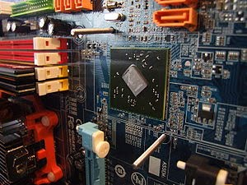
Circuito integrado auxiliar o chipset es el conjunto de circuitos integrados diseñados con base a la arquitectura de un procesador (en algunos casos diseñados como parte integral de esa arquitectura), permitiendo que ese tipo de procesadores funcionen en una placa base. Sirven de puente de comunicación con el resto de componentes de la placa, como son la memoria, las tarjetas de expansión, los puertos USB, ratón, teclado, etc. Las placas base modernas suelen incluir dos integrados, denominados Norte y Sur, y suelen ser los circuitos integrados más grandes después del microprocesador. El chipset determina muchas de las características de una placa base y por lo general la referencia de la misma está relacionada con la del chipset. A diferencia del micro controlador, el procesador no tiene mayor funcionalidad sin el soporte de un chipset: la importancia del mismo ha sido relegada a un segundo plano por las estrategias de marketing

NORTHBRIDGE
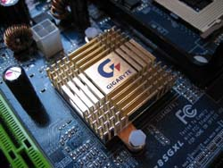
Receptor de las operaciones indicadas por el chipset, el BIOS, la tarjeta de video y la memoria RAM, se encuentra abajo de un disipador “metálico” para mantener a una temperatura estable, ya que como su nombre lo indica es el puente con el cual componentes principales de la TM se logran comunicar correctamente.

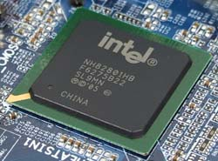
SOUTHBRIDGE

Receptor que en conjunto con el NothBridge el funcionamiento correcto de los USB, los slots PCI, teclados, mouse, puertos COM yPS2, se encuentra cerca de slots PCI.

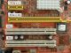
SLOTS

Componente que la función principal es la conexión de nuevos componentes en la TM, como tarjeta de video, Red y otros componentes de diferentes funciones, pero deben ser de las mismas características para el correcto funcionamiento.

CONECTOR PS/2 TECLADO Y MOUSE
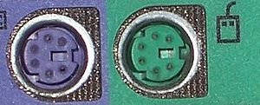
El conector PS/2 o puerto PS/2 toma su nombre de la serie de ordenadores IBM Personal System/2 que es creada por IBM en 1987, y empleada para conectar teclados y ratones. Muchos de los adelantos presentados fueron inmediatamente adoptados por el mercado del PC, siendo este conector uno de los primeros. La comunicación en ambos casos es serial (bidireccional en el caso del teclado), y controlada por micros controladores situados en la placa madre. No han sido diseñados para ser intercambiados en caliente, y el hecho de que al hacerlo no suela ocurrir nada es más debido a que los micros controladores modernos son mucho más resistentes a cortocircuitos en sus líneas de entrada/salida.

CONECTORES DE ENTRADA Y SALIDA
La placa madre contiene un cierto número de conectores de entrada/salida reagrupados en el panel trasero.
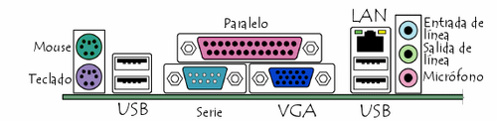

La mayoría de las placas madre tienen los siguientes conectores:
- Un puerto serial que permite conectar periféricos antiguos;
- Un puerto paralelo para conectar impresoras antiguas;
- Puertos USB (1.1 de baja velocidad o 2.0 de alta velocidad) que permiten conectar periféricos más recientes;
- Conector RJ45 (denominado LAN o puerto Ethernet) que permiten conectar el ordenador a una red. Corresponde a una tarjeta de red integrada a la placa madre;
- Conector VGA (denominado SUB-D15) que permiten conectar el monitor. Este conector interactúa con la tarjeta gráfica integrada;
- Conectores de audio (línea de entrada, línea de salida y micrófono), que permiten conectar altavoces, o bien un sistema de sonido de alta fidelidad o un micrófono. Este conector interactúa con la tarjeta de sonido integrada.

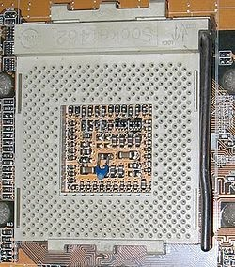
ZÓCALO ZIF
Un ZIF, del inglés Zero Insertion Force, es un tipo de zócalo que permite insertar y quitar componentes sin hacer fuerza y de una forma fácil, ya que lleva una palanca que impulsa todas los pines con la misma presión, por lo que también evita que se dañen. Se usa tanto para microprocesadores, como para micros controladores, circuitos integrados y cartuchos, como los de la NES. En los microprocesadores, es eléctricamente como PGA, aunque gracias a un sistema mecánico es posible introducir el microprocesador sin necesidad de fuerza alguna evitando así el riesgo de ruptura de alguno de sus pines. Los zócalos ZIF para micro controladores son de color azul y suelen contar con entre 28 y 40 pines

RANURAS DIMM
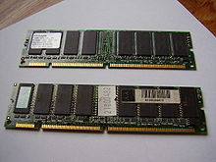
DIMM son las siglas de «Dual In-line Memory Module» y que podemos traducir como Módulo de Memoria en línea doble. Son módulos de memoria RAM utilizados en ordenadores personales. Se trata de un pequeño circuito impreso que contiene chips de memoria y se conecta directamente en ranuras de la placa base. Los módulos DIMM son reconocibles externamente por poseer sus contactos (o pines) separados en ambos lados, a diferencia de los SIMM que poseen los contactos de modo que los de un lado están unidos con los del otro. Las memorias DIMM comenzaron a reemplazar a las SIMM como el tipo predominante de memoria cuando los microprocesadores Intel Pentium dominaron el mercado. Un DIMM puede comunicarse con el PC a 64 bits (y algunos a 72 bits) en vez de los 32 bits de los SIMMS. Funciona a una frecuencia de 133 MHz cada una. Los módulos en formato DIMM (Módulo de Memoria en Línea Doble), al ser memorias de 64 bits, lo cual explica por qué no necesitan emparejamiento. Los módulos DIMM poseen chips de memoria en ambos lados de la placa de circuito impresa, y poseen a la vez, 84 contactos de cada lado, lo cual suma un total de 168 contactos. Además de ser de mayores dimensiones que los módulos SIMM (130x25mm), estos módulos poseen una segunda muesca que evita confusiones. Cabe observar que los conectores DIMM han sido mejorados para facilitar su inserción, gracias a las palancas ubicadas a ambos lados de cada conector. También existen módulos más pequeños, conocidos como SO DIMM (DIMM de contorno pequeño), diseñados para ordenadores portátiles. Los módulos SO DIMM sólo cuentan con 144 contactos en el caso de las memorias de 64 bits, y con 77 contactos en el caso de las memorias de 32 bits

RANURAS SIMM
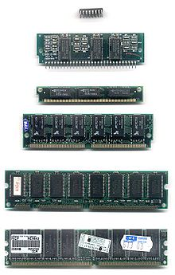
SIMM (siglas de Single In-line Memory Module), es un formato para módulos de memoria RAM que consisten en placas de circuito impreso sobre las que se montan los integrados de memoria DRAM. Estos módulos se insertan en zócalos sobre la placa base. Los contactos en ambas caras están interconectados, esta es la mayor diferencia respecto de sus sucesores los DIMMS. Fueron muy populares desde principios de los 80 hasta finales de los 90, el formato fue estandarizado por JEDEC bajo el número JESD-21C.

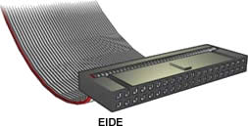
CONECTORES EIDE
EIDE, (Enhanced IDE) Es una extensión del originalmente IDE, es la denominación que recibe la interfaz más empleada actualmente en los PC domésticos y cada vez más en aquellos ordenadores de altas prestaciones para la conexión de discos duros. En torno a esta interfaz han surgido una serie de estándares, conocidos de forma genérica como estándares ATA. Arquitectura de computadores: Recibe el nombre de un conjunto de conectores de E/S para la conexión de periféricos con una alta tasa de transferencia sobre el bus de E/S PCI, uno de los cuatro buses que actualmente existen en una placa base para la conexión del chipset de E/S con la CPU y la Memoria

FDD
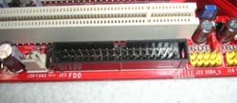
Conector para el disco flexible, conocido como disco 3 1/2.

PILA
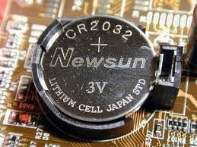
La pila de la CMOS: proporciona la electricidad necesaria para operar el circuito constantemente y que éste último no se apague perdiendo la serie de configuraciones guardadas

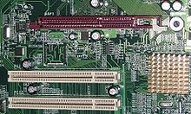
RANURA AGP
Accelerated Graphics Port o AGP (en español "puerto de gráficos acelerado) es un puerto (puesto que sólo se puede conectar un dispositivo, mientras que en el bus se pueden conectar varios) desarrollado por Intel en 1996 como solución a los cuellos de botella que se producían en las tarjetas gráficas que usaban el bus PCI. El diseño parte de las especificaciones del PCI 2.1. El puerto AGP es de 32 bits como PCI pero cuenta con notables diferencias como 8 canales más adicionales para acceso a la memoria de acceso aleatorio (RAM). Además puede acceder directamente a esta a través del puente norte pudiendo emular así memoria de vídeo en la RAM. La velocidad del bus es de 66 MHz. El bus AGP cuenta con diferentes modos de funcionamiento. AGP 1X: velocidad 66 MHz con una tasa de transferencia de 266 MB/s y funcionando a un voltaje de 3,3V. AGP 2X: velocidad 133 MHz con una tasa de transferencia de 532 MB/s y funcionando a un voltaje de 3,3V. AGP 4X: velocidad 266 MHz con una tasa de transferencia de 1 GB/s y funcionando a un voltaje de 3,3 o 1,5V para adaptarse a los diseños de las tarjetas gráficas. AGP 8X: velocidad 533 MHz con una tasa de transferencia de 2 GB/s y funcionando a un voltaje de 0,7V o 1,5V. Estas tasas de transferencias se consiguen aprovechando los ciclos de reloj del bus mediante un multiplicador pero sin modificarlos físicamente. El puerto AGP se utiliza exclusivamente para conectar tarjetas gráficas, y debido a su arquitectura sólo puede haber una ranura. Dicha ranura mide unos 8 cm y se encuentra a un lado de las ranuras PCI. A partir de 2006, el uso del puerto AGP ha ido disminuyendo con la aparición de una nueva evolución conocida como PCI-Express, que proporciona mayores prestaciones en cuanto a frecuencia y ancho de banda. Así, los principales fabricantes de tarjetas gráficas, como ATI y NVIDIA, han ido presentando cada vez menos productos para este puerto.

RANURAS ISA
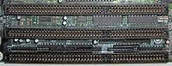
La ranura ISA es una ranura de expansión de 16 bits capaz de ofrecer hasta 16 MB/s a 8 megahercios. Los componentes diseñados para la ranura ISA eran muy grandes y fueron de las primeras ranuras en usarse en las computadoras personales. Hoy en día es una tecnología en desuso y ya no se fabrican placas madre con ranuras ISA. Estas ranuras se incluyeron hasta los primeros modelos del microprocesador Pentium III. Fue reemplazada en el año 2000 por la ranura PCI

JUMPER
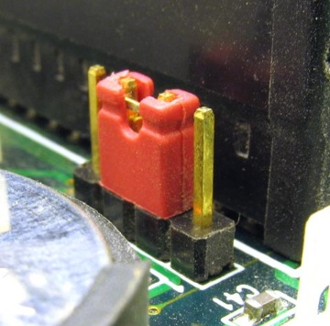

Es un pequeño conducto de plástico el cual se utiliza para unir dos pines para completar un circuito.

CONCLUSIÓN

Al concluir este tema que trato sobre la tarjeta madre en general con su funcionamiento y medidas de proporcionarle el mantenimiento necesario se logra la comprensión de que es tarjeta madre y llevar a la práctica los conocimientos adquiridos para su buena y correcta instalación en un equipo de cómputo que lo necesite.
Como finalidad podemos destacar que en gran parte gracias a este documento logramos comprender más acerca de una parte que es importante para el perfecto funcionamiento de un equipo de cómputo; así como adquirir nuevos conocimientos que nos servirán mucho a nosotros que estudiamos sistemas informáticos. Al igual para otras personas que se interesen en este tipo de temas que en algún momento les pueda servir conocer acerca de tarjeta madre.

BIBLIOGRAFÍA

http://es.wikipedia.org/wiki/Placa_base
http://es.kioskea.net/contents/366-placa-madre
http://darkub.wordpress.com/2011/03/01/componentes-de-tm-tarjeta-madre/

Libro online Informática I un Enfoque Constructivista

